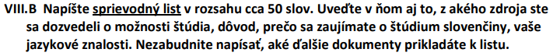
od koho: Ján Klamár, Béla utca 12., 1203 Budapešť, Maďarsko

komu: Inštitút slovenského jazyka v Bratislave,
Kráľovská 88, 846 52 Bratislave 4

V Budapešti, 31.02.2019
miesto dátum
VEC: Prihláška na jazykový kurz
Dobrý deň,
Týmto listom by som sa chcel prihlásiť na zimný semester jazykového kurzu Inštitútu slovenského jazyka v Bratislave, aby som si zlepšil moje znalosti slovenčiny. O možnosti bezplatného štúdia slovenčiny v hlavnom meste Slovenska som sa dozvedel z portálu Veľvyslanectva Slovenskej republiky v Budapešti prostredníctvom Vášho inzerátu.
Začal som studovať slovenčinu pred tromi rokmi pomocou súkromných učiteľov, pretože som si myslel, že tento jazyk by bol užitočný v rámci môjho pracovného života. Slovenčinu som doteraz ovládal na mierne pokročilej úrovni, pomocou ktorej môžem vyriešiť všetky každodenné situácie. Mojím ďalším cieľom je ovládať ju na vyššej úrovni, aby som mohol čítať aj zložitejšie texty.
V prílohe môjho sprievodného listu Vám zasielam môj životopis a moju vyplnenú prihlásku. V prípade akejkoľvek otázky mi pokojne napíšte alebo zavolajte. Teším sa na spoluprácu.
S pozdravom,

Ján Klamár
podpis
prílohy: životopis, vyplnená prihláška

